Allegato al DUVRI: scheda sicurezza edificio C₆
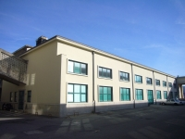
La struttura ospita farmacia al piano superiore e ingegneria al piano terra.
Nell’edificio non è presente il servizio di portineria.

Vie di accesso
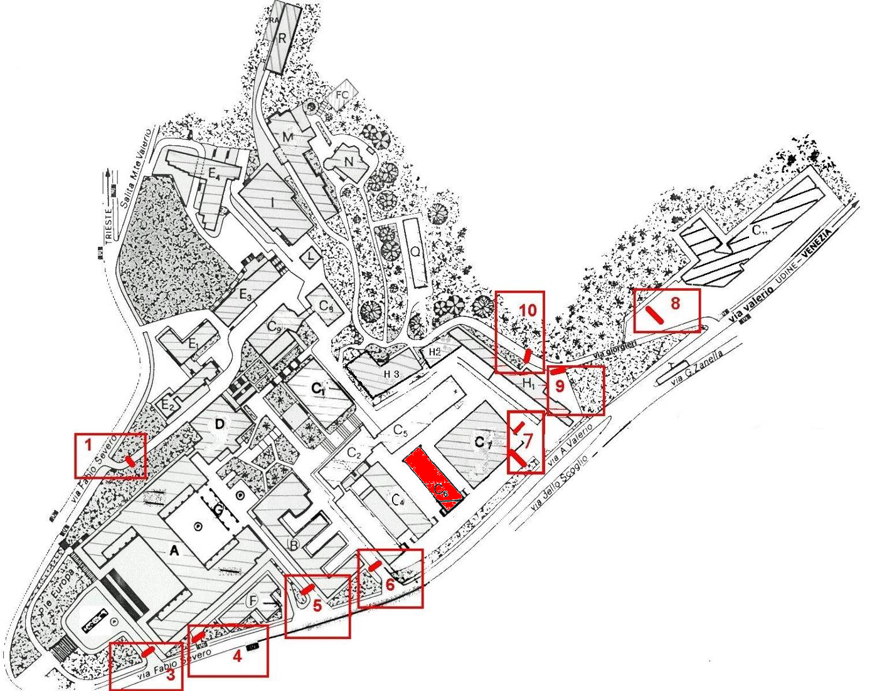

Varco n° 7

Passaggio veicolare
Il varco n° 7 è costituito da due varchi distinti, in zone diverse, uno per l’entrata degli auto veicoli ed uno per l’uscita degli stessi.
Dal varco di ingresso partono i percorsi che costeggiano i vari edifici, (C₁ C₂ C₃ C₄ C₅ C₆ C₇ C₈ C₉ H₂ H₃ L ed I), lungo i quali sono ben determinate le aree di parcheggio con segnaletica orizzontale dei posti macchina, con segnaletica stradale indicante il senso di percorrenza, con individuazione della corsia preferenziale di emergenza, divieti di parcheggio, specchi orientati nelle curve prive di visibilità.
In alcune aree vi è una netta separazione tra transito veicolare e transito pedonale, in altre la separazione è meno netta in altre ancora non vi è alcuna separazione. Nella zona sono presenti bottini per la raccolta differenziata dei rifiuti, un container per rifiuti di materiali ferrosi ed un container per rifiuti di legno e plastica.

Mappe dei pericoli
Le seguenti mappe riportano i principali pericoli presenti nei locali di questo edificio.
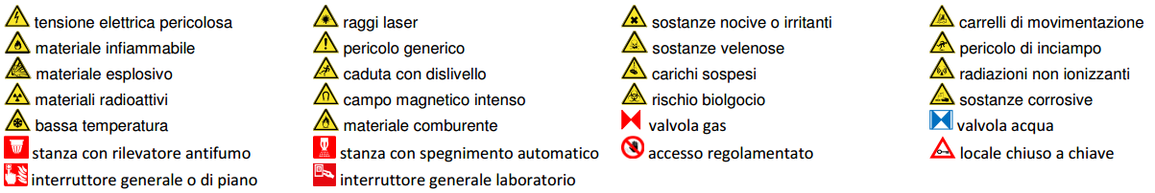
Figura 1 Legenda per le planimetrie dei pericoli
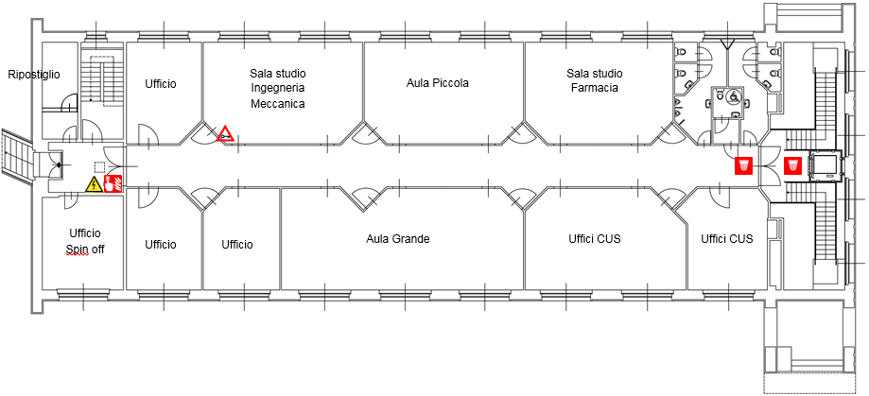
Figura 2 Planimetria dei pericoli del piano soppalco dell'edificio C6
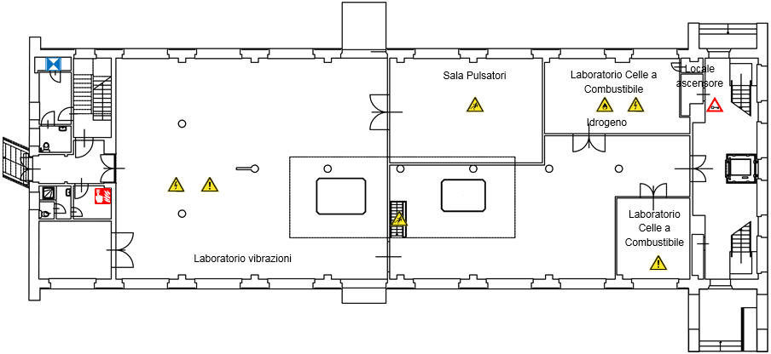
Figura 3 Planimetria dei pericoli del piano terra dell'edificio C6

Locali a basso rischio

Aule didattiche ed aule studio
Al primo piano sono presenti 2 aule didattiche: l’Aula Grande da 81 posti, l’Aula Piccola da 54 posti. Nello stesso piano si trovano anche 2 aule studio: la sala Studio 1 da 40 posti e la sala Studio 2 sempre da 40 posti.
Il servizio prevenzione e protezione dell’ateneo può fornire un documento aggiornato sui rischi presenti in questi ambienti.

Aule informatiche e linguistiche
Il servizio prevenzione e protezione universitario può fornire un documento aggiornato sui rischi presenti in questi ambienti.

Uffici
Studi dei docenti ed uffici tecnico-amministrativi possono contenere grandi quantità di documenti cartacei, spesso anche sensibili. Sono inoltre sempre presenti postazioni informatiche. Prima di eseguire qualsiasi intervento che preveda lo spostamento di armadi, scrivanie e documenti, contattare i docenti o gli impiegati che occupano la stanza. Per attività prolungate che potrebbero comportare l’impossibilità di operare per tali persone, prendere prima accordi con il committente.

Locali ad alto rischio

Biblioteche

Archivi e magazzini

Laboratori
Al piano terra è presente il laboratorio Cella Combustibile, dove si usa una bombola di idrogeno. Oltre al rischio chimico, incendio ed esplosione, è presente anche un rischio elettrocuzione per la presenza di prototipi con parti elettriche nude in tensione. L’appaltatore non dovrà avvicinarsi ai prototipi e alla bombola di idrogeno, salva diversa autorizzazione.

Officina
Presso le officine del piano terra si segnala la presenza di macchine utensili che comportano un rischio meccanico non marginale quando in funzione. In realtà la maggior parte delle macchine sono dismesse o comunque poco utilizzate. L’appaltatore dovrà prestare la dovuta attenzione ed evitare qualsiasi contatto con le macchine, se non diversamente autorizzato.

Superfici esterne

Coperture
L’accesso al tetto spiovente con copertura a coppi è possibile mediante ###?##. ###intoppi?###
Sul perimetro del tetto non è presente alcun parapetto.

Cavedi e locali tecnici

Cavedi
Tutti i cavedi e cunicoli accessibili sono stati bonificati. E’ possibile la presenza di residui di amianto nei cavedi o cunicoli non ispezionabili, e quindi raggiungibili presumibilmente solo con operazioni di demolizione. Contattare i servizi tecnici di ateneo per una mappa dettagliata ed aggiornata di tale tipologia di spazi.

Locali tecnici

Ascensori
L’ascensore idraulico (U095) dell’edificio C6 ha 2 fermate, una portata massima di 380 Kg o 5 persone. Il macchinario degli ascensori si trova nel piano terra, a nord dell'ascensore.

Locali termici
È presente una centrale di condizionamento al primo piano nel locale vicino i bagni del lato sinistro.
L’impianto idrico è comandabile dal piano terra, nel locale tecnico adiacente servizi igienici.

Comandi elettrici
Ogni edificio ha almeno un quadro elettrico di piano. Negli edifici più grandi è possibile siano presenti più quadri d’ala. I laboratori, le officine e gli altri locali tecnici possono essere dotati di un ulteriore quadro proprio, esterno o interno al locale.
Gli edifici più vecchi, o quelli che sono/erano occupati da più dipartimenti/strutture, potrebbero avere una suddivisione diversa, in base alla vecchia/attuale struttura.
Gli impianti sono tutti a normale, ma si può escludere la presenza di qualche residuo spezzone di impianto elettrico non aggiornato. Possono essere presenti anche vecchi spezzoni di impianti scollegati dalla rete principale.
Alcuni edifici possono essere dotati di più linee elettriche autonome, generalmente individuabili dalle etichettature o dal colore diverso delle prese elettriche. Alcune linee possono essere sotto UPS, anche se non segnalato.
Il quadro elettrico generale si trova al piano terra, mentre i quadri elettrici di piano/ala si trovano nel corridoio vicino porta ingresso nel collegamento con C5 (primo piano); nell'ingresso antistante l'edificio C5 (piano terra).

